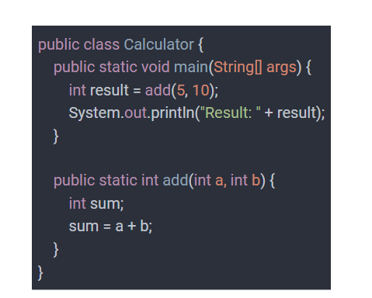
Bạn là một lâph trình viên thành tạo java , đọc đoạn mã sau và hãy giúp tôi chỉ ra những lỗi sai trong đoạn code này giải thích chi tiết cho tôi tại sao nó lại sai , sau đó gợi ý code sửa lại đoạn code cho đúng , tôi là một sinh viên năm nhất và đang tìm hiểu và học về ngôn ngữ java , sau khi sửa bạn hãy thêm các test case để tôi hình dụng và từ đó xây dựng cho tôi cách đọc code sai và sửa code hợp lý .

